Утверждено и введено в действие

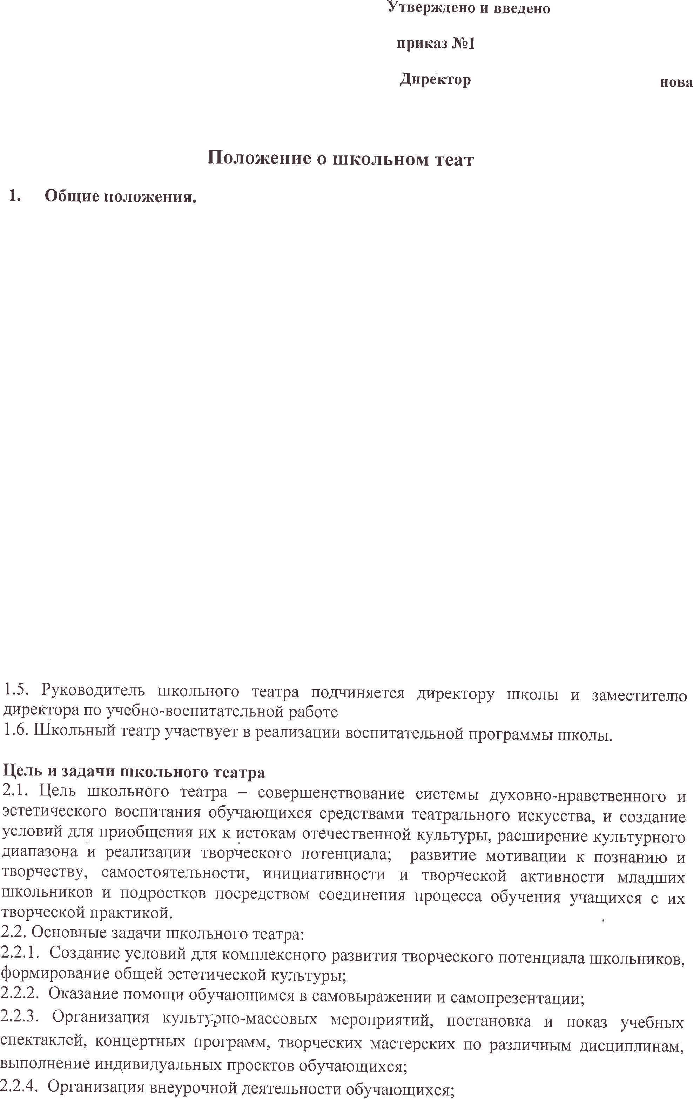
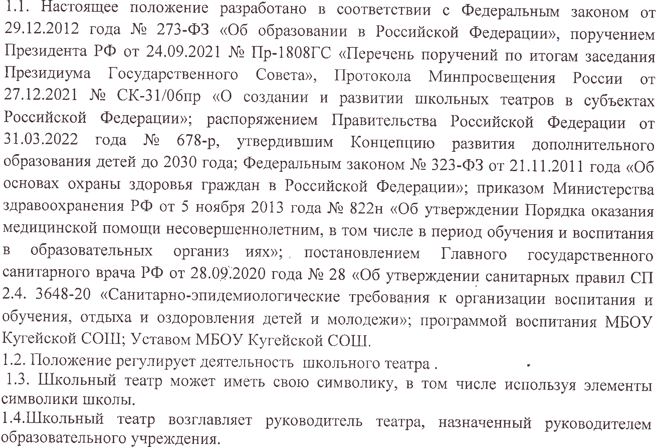
приказ №12/2 от 01.09.2025
Директор школы_______ Н.М.Тихонова

Положение о школьном театре
- Общие положения.
1.1. Настоящее положение разработано в соответствии с Федеральным законом от 29.12.2012 года № 273-ФЗ «Об образовании в Российской Федерации», поручением Президента РФ от 24.09.2021 № Пр-1808ГС «Перечень поручений по итогам заседания Президиума Государственного Совета», Протокола Минпросвещения России от 27.12.2021 № СК-31/06пр «О создании и развитии школьных театров в субъектах Российской Федерации»; распоряжением Правительства Российской Федерации от 31.03.2022 года № 678-р, утвердившим Концепцию развития дополнительного образования детей до 2030 года; Федеральным законом № 323-ФЗ от 21.11.2011 года «Об основах охраны здоровья граждан в Российской Федерации»; приказом Министерства здравоохранения РФ от 5 ноября 2013 года № 822н «Об утверждении Порядка оказания медицинской помощи несовершеннолетним, в том числе в период обучения и воспитания в образовательных организациях»; постановлением Главного государственного санитарного врача РФ от 28.09.2020 года № 28 «Об утверждении санитарных правил СП 2.4. 3648-20 «Санитарно-эпидемиологические требования к организации воспитания и обучения, отдыха и оздоровления детей и молодежи»; программой воспитания МБОУ Кугейской СОШ; Уставом МБОУ Кугейской СОШ.
1.2. Положение регулирует деятельность школьного театра .
1.3. Школьный театр может иметь свою символику, в том числе используя элементы символики школы.
1.4.Школьный театр возглавляет руководитель театра, назначенный руководителем образовательного учреждения.
1.5. Руководитель школьного театра подчиняется директору школы и заместителю директора по учебно-воспитательной работе
1.6. Школьный театр участвует в реализации воспитательной программы школы.

Цель и задачи школьного театра
2.1. Цель школьного театра – совершенствование системы духовно-нравственного и эстетического воспитания обучающихся средствами театрального искусства, и создание условий для приобщения их к истокам отечественной культуры, расширение культурного диапазона и реализации творческого потенциала; развитие мотивации к познанию и творчеству, самостоятельности, инициативности и творческой активности младших школьников и подростков посредством соединения процесса обучения учащихся с их творческой практикой.
2.2. Основные задачи школьного театра:
2.2.1. Создание условий для комплексного развития творческого потенциала школьников, формирование общей эстетической культуры;
2.2.2. Оказание помощи обучающимся в самовыражении и самопрезентации;
2.2.3. Организация культурно-массовых мероприятий, постановка и показ учебных спектаклей, концертных программ, творческих мастерских по различным дисциплинам, выполнение индивидуальных проектов обучающихся;
2.2.4. Организация внеурочной деятельности обучающихся;
2.2.5. Предоставление обучающимся возможности обучения актерскому мастерству, сценической речи, основам игры на музыкальном инструменте, концертмейстерской работе;
2.2.6. Организация досуга школьников в рамках содержательного общения;
2.2.7. Закрепление знаний и практических навыков, получаемых обучающимися в ходе образовательного процесса по формированию ключевых компетенций: умений учиться, сотрудничать и работать с информацией;
2.2.8. Продвижение традиционных ценностей, патриотическое воспитание театральными средствами;
2.2.9. Осуществление сотрудничества с другими творческими объединениями образовательных организаций, и организаций культуры, в том числе в рамках сетевого взаимодействия.

3. Организация деятельности школьного театра
3.1. Школьный театр функционирует в течение всего учебного года.
3.2. Деятельность школьного театра организуется в формах учебных занятий – групповых и индивидуальных, тренингов, творческих мастерских, индивидуальных проектов, спектаклей, концертов, постановок, проектов, социальных практик.
3.3. Занятия в школьном театре проводятся: актовый зал.
3.4. Возраст участников школьного театра: от 7 до 17 лет.
3.5. Занятия в школьном театре проводятся по группам или всем составом, а также индивидуально.
3.5.1. Предельная наполняемость групп не более 30 человек.
3.5.2. Группы обучающихся могут быть одновозрастными и разновозрастными.
3.6. Продолжительность и периодичность занятий в школьном театре определяются учебным планом соответствующей образовательной программы, и расписанием занятий (графиком).
3.7. В работе школьного театра, при наличии условий и согласования руководителя театра (ответственного педагога), могут участвовать совместно с детьми их родители (законные представители), а также педагогические работники без включения в основной состав.
3.8. Содержание деятельности школьного театра определяется соответствующей образовательной программой, реализуемой в театре. Дополнительная общеразвивающая программа, реализуемая в школьном театре, разрабатывается педагогическими работниками по запросам участников образовательных отношений, с учетом национально-культурных традиций и мероприятий, проводимых на различных уровнях и утверждается приказом директора.
3.9. Педагог, реализующий дополнительную общеразвивающую программу на базе школьного театра, выбирает по своему усмотрению образовательные технологии и методы, направленные на достижение запланированных личностных, метапредметных и предметных результатов обучающихся.
3.10. Учет образовательных достижений обучающихся в школьном театре производится в портфолио обучающихся либо через отчет руководителя школьного театра.
3.11. Руководителем школьного театра назначается педагог в соответствии с приказом МБОУ Кугейской СОШ.

4. Участники образовательных отношений, их права и обязанности.
4.1. Участниками образовательных отношений в школьном театре являются обучающиеся школы, педагогический работник, родители (законные представители).
4.2. Прием в школьный театр осуществляется по результатам индивидуального отбора детей из числа обучающихся школы с учетом их творческих и физиологических данных.
4.3. Права и обязанности детей, родителей (законных представителей), педагогического работника определяются уставом учреждения, Правилами внутреннего распорядка для учащихся и иными предусмотренными уставом актами.
4.4. Отношения детей и персонала учреждения строятся на основе сотрудничества, уважения личности ребенка и предоставления ему свободы развития в соответствии с индивидуальными особенностями, но с обязательным соблюдением расписания занятий и правил внутреннего распорядка.
4.5. Права и обязанности работников учреждения определяются законодательством Российской Федерации, уставом учреждения и трудовым договором.
4.6. Все участники образовательных отношений обязаны уважительно относиться друг к другу; бережно относиться к имуществу образовательного учреждения.
4.7. Учащиеся обязаны регулярно посещать занятия в школьном театре.
4.8. Родители (законные представители) учащихся обязаны создавать им необходимые условия для успешного освоения детьми учебных программ, реализуемых в школьном театре.
4.9. Педагог имеет право самостоятельно выбирать и использовать методики обучения и воспитания.
4.10. Руководитель школьного учебного театра планирует, организует и контролирует образовательный процесс, отвечают за качество и эффективность работы школьного театра, несёт ответственность за реализацию общеразвивающей программы в соответствии с планом и графиком процесса дополнительного образования (графиком).
4.11. Руководитель школьного театра несет ответственность за жизнь и здоровье детей во время образовательного процесса, за соблюдение норм пожарной безопасности, техники безопасности, иные действия, предусмотренные трудовым договором, законодательством.

5. Ответственность
5.1. Участники образовательных отношений в школьном театре несут ответственность в соответствии с действующим законодательством Российской Федерации.

6. Порядок приема в школьный театр
6.1. Прием в школьный театр осуществляется по результатам индивидуального отбора детей из числа обучающихся школы с учетом их творческих и физиологических данных.
6.2. Основанием для приема в школьный театр является заявление в установленной форме родителей (законных представителей) для обучающихся в возрасте от 7 до 14 лет. Обучающиеся в возрасте от 15 до 17 лет могут подать заявление самостоятельно
6.3. Основаниями для отказа в приеме документов являются:
6.3.1. Отсутствие необходимых сведений в заявлении о приеме в школьный театр
6.3.2. Превышение предельной численности участников кружка школьного театра, установленной настоящим положением.
6.3.3. Отсутствие в заявлении о приеме в школьный театр подписи заявителя или его уполномоченного представителя.
6.4. Прием в школьный театр осуществляется ежегодно до 15 сентября, а также в течение учебного года, если не достигнута предельная численность участников школьного театра.
6.5. Занятия в школьном театре проводятся согласно расписанию (графику), утвержденному директором школы, а также с соблюдением всех санитарно-эпидемиологических требований.

7. Контроль за деятельностью школьного театра
7.1. Общее руководство и контроль за деятельностью школьного театра осуществляет администрация МБОУ Кугейской СОШ.
7.2. Непосредственное руководство школьным театром осуществляет его руководитель.
7.3. В целях обеспечения деятельности школьного театра его руководитель:
7.3.1.Участвует в разработке образовательных программ, реализуемых в школьном театре;
7.3.2. Ведет регулярную творческую и учебно-воспитательную деятельность на основе учебного плана образовательной программы;
7.3.3. Разрабатывает расписание занятий (график) школьного театра;
7.3.4. Формирует репертуар с учетом актуальности, тематической направленности, мероприятий, проводимых на общефедеральном, региональном и муниципальном уровнях;
7.3.5. Готовит выступления, спектакли, обеспечивает участие обучающихся в конкурсах, смотрах и культурно-массовых мероприятий;
7.3.6. Представляет отчеты о результатах деятельности школьного театра за отчетные периоды.

8. Материально-техническая база школьного театра.
8.1. Помещения для работы школьного театра, а также необходимое оборудование, инвентарь и материалы предоставляются МБОУ Кугейской СОШ.
8.2. Руководитель школьного театра несет ответственность за сохранность предоставленных материальных ценностей, соблюдение установленного порядка и режима работы школы.

9. Заключительные положения
9.1. Настоящее положение вступает в силу с даты утверждения его приказом директора школы.
9.2. Срок действия положения не ограничен.
9.3. По мере необходимости в настоящее положение могут быть внесены изменения.

